**مقياس: إدارة المخاطر الاجتماعية الفوج: الأول من إعداد: الهامل ربيحة**

**تحت إشراف الاستاذة: طاهري فاطمة الزهراء حداد إيمان**

**سلمي مريم**

**إدارة مخاطر الموارد البشرية Risks in relation to human resources**

**تعريفها:**هي استيعاب المخاطر التي يتعرض لها الموظفين وأنشطتهم والتنبؤ بالمخاطر والتخطيط للتقليل من احتمالية حدوثها.

**1- المخاطر التنظيمية:** هي احتمالية حدوث شيئ سيكون له تأثير مباشر على أهداف العمل التنظيمية.



**Figure 1 The six types of risk (Sadgrove, 2016, p. 27).**

**2- ادارة الموارد البشرية Human resource management**  **: عرفهاBoxall** **1996** تمنح المنظمات ميزة تنافسية ولإيجاد قدرة استراتيجية تنظيمية. تركز إدارة الموارد البشرية على الموارد التنظيمية وهي مسؤولة عن التأكيد على الموارد البشرية الرئيسية التي تصبح بعد ذلك مصدرًا للميزة التنافسية للمنظمات. إنه رأس المال البشري وخبرة الموظفين التي تعطي قيمة للعلاقة بين المنظمة وموظفيها وإدارة الموارد البشرية التي تتناول ذلك.

**3- مخاطر الموارد البشرية**Human resource risks  **:** يشير هينتون إلى أن الخطر الرئيسي في أي عمل هو رأس المال البشري.



**Figure 2 Human resource risks (Becker & Smidt, 2016, p. 153).**

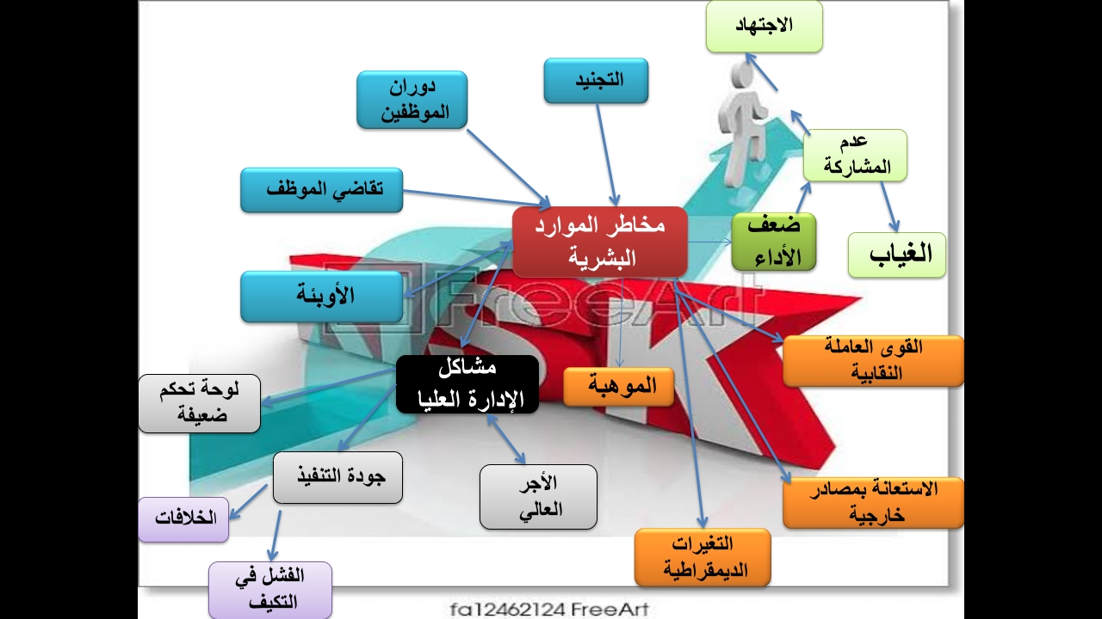

**Figure 3 HR risks (Sadgrove, 2016, p. 350).**

4- **مخاطر الموارد البشرية وإدارة المخاطر على الصعيد الدولي مع التركيز على ألمانيا HR risks and risk management internationally with a focus on Germany :**

**Figure 4 Designing an HR risk management system (Paul et. al, 2008, p. 28).** 